COMUNICATO STAMPA

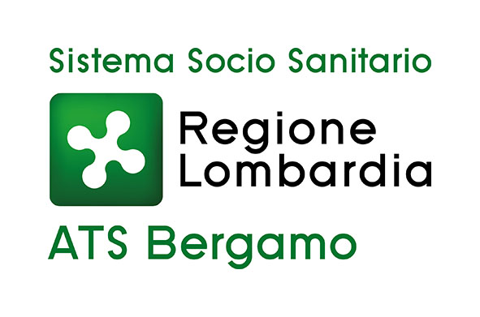

Malattia da meningococco:
si riorganizzano gli ambulatori straordinari
Domani aperti Sarnico e Grumello in particolare per i bambini fino a 14 anni

Bergamo, 17 gennaio 2020 – L’Agenzia di Tutela della Salute di Bergamo, di concerto con le istituzioni sanitarie regionali e con i Sindaci dei Comuni interessati, ha stabilito la riorganizzazione degli ambulatori straordinari aperti per assicurare la copertura vaccinale alla popolazione del Basso Sebino a seguito del focolaio di meningite che si è sviluppato tra fine dicembre e inizio gennaio.

Settimana prossima resterà aperto l’ambulatorio straordinario di Villongo, comune in cui risiedeva la giovane Veronica, prima vittima dell’infezione da menincococco C: sarà aperto tutti i giorni dal 20 al 24 gennaio dalle 9.00 alle 12.00 e dalle 13.30 alle 16.30. L'ASST Bergamo Est la prossima settimana garantirà ambulatori straordinari a Sarnico e Grumello del Monte secondo un'agenda in fase di definizione.

“Siamo arrivati a questa decisione a seguito della riduzione degli accessi agli ambulatori negli ultimi giorni e perché continueremo comunque a offrire un’ampia possibilità di vaccinazione ai lavoratori e agli studenti tramite i canali dedicati e al resto della popolazione tramite l’indispensabile contributo dei Medici di Medicina Generale”, commenta il direttore generale di ATS Bergamo Massimo Giupponi.

Quindi cesseranno le attività a Gandosso, Credaro, Castelli Calepio (Cividino e Tagliuno), mentre Predore ha terminato l’attività ieri.

Infine, nella giornata di domani, sabato 18 gennaio, saranno operativi il punto vaccinale di Sarnico dalle 9 alle 15 e il punto vaccinale di Grumello del Monte dalle 9 alle 16. Verrà dedicata particolare attenzione alla fascia d’età 10-14 anni grazie alla presenza anche dei Pediatri di Libera Scelta che copriranno, durante l’orario di apertura indicato, un ambulatorio a Grumello e due a Sarnico. Pertanto la guardia medica pediatrica di Sarnico aprirà alle 16 anziché alle 14.

CONTATTI STAMPA

Ufficio stampa ATS Bergamo

Laura Melesi: +39 334 6661086 laura.melesi@ats-bg.it

